**Bekanntmachung der Samtgemeinde Jümme **

# **Vorbereitende Bauleitplanung der Samtgemeinde Jümme**

60. Änderung des Flächennutzungsplanes für einen Bereich in der Gemeinde Detern

**Öffentliche Auslegung gemäß § 3 Abs. 2 BauGB**

Der Rat der Samtgemeinde Jümme hat in seiner Sitzung am 29.10.2018 den Entwurf der 60. Änderung des Flächennutzungsplanes nebst Begründung und Umweltbericht gebilligt und die öffentliche Auslegung des Entwurfes gemäß § 3 Abs. 2 BauGB beschlossen.

Die 60. Flächennutzungsplanänderung beinhaltet die Darstellung einer Sondergebietsfläche mit der Zweckbestimmung „Tierhaltung“ sowie „betriebsbezogenes Wohnen“ an der Schulstraße in Deternerlehe

Der räumliche Geltungsbereich und die Lage des Änderungsbereiches im Samtgemeindegebiet sind im nachfolgenden Kartenausschnitt dargestellt:

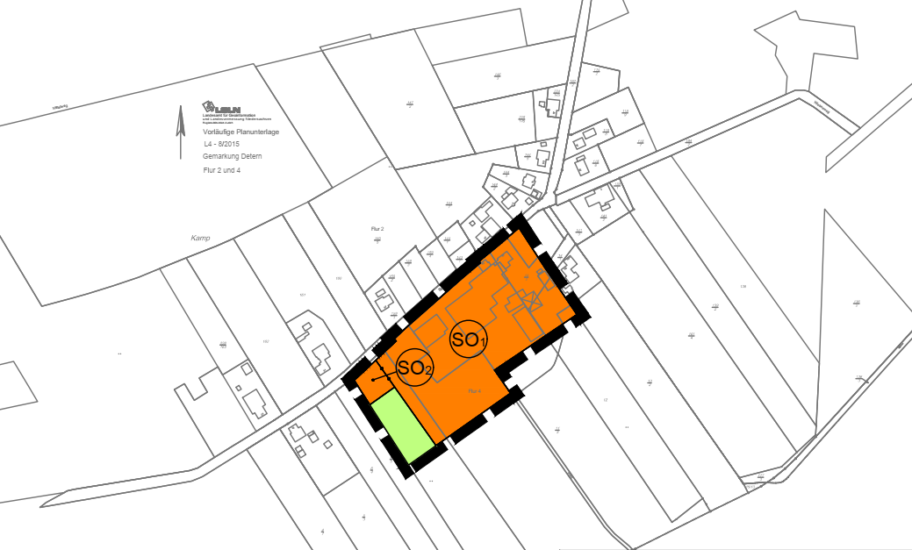

Der Entwurf der 60. Änderung des Flächennutzungsplanes nebst Begründung und Umweltbericht sowie die vorliegenden verfügbaren umweltbezogenen Stellungnahmen und Informationen liegen in der Zeit vom

**20. Juni 2019** bis einschließlich **22. Juli 2019**

in der Samtgemeindeverwaltung Jümme in Filsum, Rathausring 8-12, Zimmer 30, während der Dienststunden, und zwar montags bis freitags in der Zeit von 8.00 bis 12.30 Uhr, montags bis mittwochs von 14.00 Uhr bis 16.00 Uhr und donnerstags von 14.00 bis 17.30 Uhr zu jedermanns Einsicht öffentlich aus.

Eine Einsichtnahme in die vorhandenen Unterlagen kann auch außerhalb der Dienstzeiten nach vorheriger telefonischer Terminvereinbarung erfolgen.

Die Planunterlagen sind zudem im Internet einzusehen unter:

[www.juemme.de/Aktuelles/](http://www.juemme.de/Aktuelles/54)60. Änderung des FNP

Innerhalb dieser Auslegungsfrist können von jedermann Stellungnahmen bei der Samtgemeinde Jümme schriftlich eingereicht oder während der Dienststunden mündlich zur Niederschrift vorgebracht werden.

Nach dieser Frist abgegebene Stellungnahmen können bei der Beschlussfassung über die 60. Änderung des Flächennutzungsplanes unberücksichtigt bleiben. bleiben (§ 4a Absatz 6 BauGB), sofern die Gemeinde Detern deren Inhalt nicht kannte und nicht hätte kennen müssen und deren Inhalt für die Rechtmäßigkeit des Bauleitplans nicht von Bedeutung ist.

Bei gleichlautenden Eingaben (Unterschriftenlisten, vervielfältigte Texte, etc.) wird um die Benennung desjenigen gebeten, der die gemeinschaftlichen Interessen vertritt.

Es wird darauf hingewiesen, dass eine Vereinigung im Sinne des § 4 Absatz 3 Satz 1 Nummer 2 des Umwelt-Rechtsbehelfsgesetz in einem Rechtsbehelfsverfahren nach § 7 Absatz 2 des Umwelt-Rechtsbehelfsgesetzes gemäß § 7 Absatz 3 Satz 1 des Umwelt-Rechtsbehelfsgesetzes mit allen Einwendungen ausgeschlossen ist, die sie im Rahmen der Auslegungsfrist nicht oder nicht rechtzeitig geltend gemacht hat, aber hätte geltend machen können.

Mit Verweis auf das Datenschutzgesetz weisen wir ausdrücklich darauf hin, dass Bauleitplanverfahren öffentliche Verfahren sind und daher in der Regel alle dazu eingehenden Stellungnahmen in öffentlicher Sitzung beraten und entschieden werden, sofern sich nicht aus der Art der Einwände oder der betroffenen Personen ausdrückliche oder offensichtliche Einschränkungen ergeben. Soll eine Stellungnahme nur anonym behandelt werden, ist dies auf derselben eindeutig zu vermerken.

Folgende umweltbezogene Informationen sind verfügbar und liegen aus:

* **Umweltbericht** als Teil II der Begründung zur 60. Flächennutzungsplanänderung mit der Beschreibung und Bewertung der zu erwartenden Umweltauswirkungen

**Gutachten**

* **Immissionsschutzgutachten** der Landwirtschaftskammer Weser-Ems sowie eine **Plausibilitätsprüfung** des Staatlichen Gewerbeaufsichtsamtes Hildesheim
* **Verkehrsgutachten** des Beratungsrings Leer e.V.
* **Oberflächenentwässerungskonzept des** Ingenieurbüros Kremer Klärgesellschaft, Hesel
* **Stellungnahmen der Behörden und sonstigen Träger öffentlicher Belange** im Verfahren der frühzeitigen Beteiligung gemäß § 4 Abs. 1 BauGB
* **Stellungnahmen bzw. Einwendungen aus der Öffentlichkeit** im Verfahren der frühzeitigen Beteiligung gemäß § 3 Abs. 1 BauGB

Die ausliegenden Unterlagen enthalten die folgenden Arten umweltbezogener Informationen:

Zum Schutzgut **Mensch** finden sich solche im Umweltbericht, in den Gutachten sowie in den eingegangenen Stellungnahmen in Bezug auf Geruchsimmissionen durch landwirtschaftliche Nutzung, Lärmimmissionen durch den landwirtschaftlichen Betrieb und Verkehr, Erholungsfunktion,

Zum Schutzgut **Pflanzen und Tiere** finden sich solche im Umweltbericht in Bezug auf Lebensraum und Biotoptypen

Zum Schutzgut **Boden** im Umweltbericht in Bezug auf Bodenarten, Flächennutzungen Wasserhaltevermögen Beeinträchtigung durch Neuversiegelung und Befestigung

Zum Schutzgut **Wasser** im Umweltbericht sowie im Oberflächenentwässerungskonzept in Bezug auf vorhandene Kleingewässer, Gräben und Verbandsgewässer, Grundwasserneubildungsrate

Zum Schutzgut **Luft und Klima** im Umweltbericht und im Geruchsgutachten in Bezug auf Luftqualität, Emissionsquellen durch den landwirtschaftlichen Betrieb

Zum Schutzgut **Landschaft** im Umweltbericht sowie in den Stellungnahmen in Bezug auf das Landschaftsbild, Vorbelastung und Auswirkungen durch visuelle Veränderungen durch Baukörper

Zum **Schutzgut Kultur- und sonstige Sachgüter** im Umweltbericht und in den Stellungnahmen in Bezug auf frühgeschichtliche Bodenfunde

Filsum, den 03.06.2019

Der Samtgemeindebürgermeister Zum Aushang am 03.06.2019



Abgenommen am

Boelsen

Im Auftrage

Wykhoff